Бактерицидная ультрафиолетовая настольная лампа, НЕ медицинского назначения, торговой марки "Feron", серия (тип) UL
Инструкция по эксплуатации и технический паспорт
- Описание
- Бактерицидная ультрафиолетовая настольная лампа (далее светильник) предназначена для обеззараживания воздуха и поверхностей жилых и нежилых помещений бытового и прочего назначения. Основным элементом светильника является безозоновая бактерицидная лампа с цоколем 2G11.
- Светильник работает от сети переменного тока с номинальным напряжением 220-240В/50Гц.
- Светильник предназначен для эффективного обеззараживания помещений площадью до 40 м².
- Технические характеристики
Наименование модели | UL360 | UL361 | UL362
Напряжение питания | 220-240В/50Гц
Потребляемая мощность | 36 Вт
Задержка старта | 10 секунд
Угол излучения | 360˚
Время непрерывной работы | Не более 1 часа
Цоколь лампы | 2G11
Срок службы лампы | 8000 часов
Материал колбы | Кварцевое стекло
Длина волны лампы | 253.7 нм
Мощность UVC излучения | 10Вт
Содержание ртути в лампе | 1,7 мг
Сила света | 7800 кд
Управление светильником | Кнопка ON/OFF (вкл./выкл.) на лицевой панели светильника | Кнопка для включения и установки таймера времени работы | Кнопка для включения и установки таймера времени работы, пульт ДУ
Частота работы пульта ДУ | - | - | 2,4ГГц
Дальность передачи сигнала от пульта ДУ | - | - | 6 м
Источник питания пульта ДУ | - | - | CR2025 – 1 шт.
Материалы корпуса | ABS пластик
Наличие защитного экрана | Без экрана
Длина шнура питания | 1,5 м
Размеры корпуса Д*Ш*В | 140×198×415 мм
Рабочая температура | от +1°С до +35°С
Климатическое исполнение | УХЛ4
Класс защиты | II
- Комплектация
- Светильник в сборе – 1 шт..
- Газоразрядная лампа низкого давления с цоколем 2G11 – 1 шт..
- Очки защитные от ультрафиолетового излучения – 1шт..
- Инструкция по эксплуатации – 1 шт..
- Коробка упаковочная – 1 шт..
- Требования безопасности
- Светильник предназначен для работы от сети переменного тока 220-240В, которое является опасным. При эксплуатации светильника соблюдайте необходимые меры предосторожности.
- Запрещена эксплуатация светильника с поврежденным корпусом, лампой или шнуром питания.
- Не допускать попадания на светильник влаги.
Внимание!!! Используемые в светильнике бактерицидные лампы, представляют собой газоразрядные лампы низкого давления и содержат ртуть в виде амальгамы. Использование лампы при наличии любых дефектов колбы запрещено.
Внимание!!! Лампа, поставляемая в комплекте со светильником, излучает стерилизующее ультрафиолетовое излучение в диапазоне УФ-С:
ВНИМАНИЕ!!! Ультрафиолетовое излучение лампы, в комплекте светильника, опасно для глаз и кожи. В помещении с включенной бактерицидной лампой запрещается присутствие людей, животных, цветов и растений, также присутствие детей при включении лампы.
- Запрещены работы по обслуживанию светильника или замене лампы при включенном электропитании.
- Подключение
- Извлечь светильник из коробки и произвести его внешний осмотр, проверить комплектность.
- Установить светильник плоскую поверхность.
- Подключить вилку сетевого шнура к бытовой розетке электропитания.
- Светильник готов к работе.
- Настройка режима работы и эксплуатация
- Предварительно, перед включением светильника, наденьте защитные очки. Убедитесь, что в помещении нет детей, животных или растений. Настройку светильника в зависимости от модели проводить согласно таблице:
UL360 | UL361 | UL362
- Для включения светильника нажмите на кнопку ON/OFF на лицевой панели светильника и покиньте помещение. Светильник автоматически включится через 10 секунд, при отсчете времени индикатор кнопки моргает. | - Нажмите 1 раз на кнопку на лицевой панели (автоматически установится таймер выключения на 15 минут). Каждое нажатие на кнопку, сделанное в течение 10 секунд, задает определенное время работы светильника, которому будет соответствовать определенный цвет подсветки кнопки. | - Нажмите 1 раз на кнопку на лицевой панели (автоматически установится таймер выключения на 15 минут). Каждое нажатие на кнопку, сделанное в течение 10 секунд, задает определенное время работы светильника, которому будет соответствовать определенный цвет подсветки кнопки.
- Светильник автоматически выключится через 1 час работы. | - Одно нажатие – красный цвет кнопки – таймер работы на 15 минут;  второе нажатие – зеленый цвет кнопки – таймер работы – 30 минут;  третье нажатие – белый цвет кнопки – таймер работы – 1 час. | - Одно нажатие – красный цвет кнопки – таймер работы на 15 минут;  второе нажатие – зеленый цвет кнопки – таймер работы – 30 минут;  третье нажатие – белый цвет кнопки – таймер работы – 1 час.
- В случае необходимости зайти в помещение, используйте защитные очки. Для отключения светильника необходимо один раз нажать на кнопку ON/OFF | - Если от момента первого нажатия кнопки прошло 10 секунд, то светильник автоматически включится в режиме таймера на 15 минут, при отсчете времени индикатор кнопки моргает. | - Если от момента первого нажатия кнопки прошло 10 секунд, то светильник автоматически включится в режиме таймера на 15 минут, при отсчете времени индикатор кнопки моргает.
 | - В случае необходимости зайти в помещение, используйте защитные очки. Для отключения светильника необходимо нажать на кнопку ON/OFF. | - Для управления светильником воспользуйтесь пультом ДУ.  Кнопка - включает светильник на 15 минут или отключает светильник;  Кнопки 15, 30, 60 – выставляют соответствующее время работы светильника в минутах.
 |  | - В случае необходимости зайти в помещение, используйте защитные очки. Для отключения светильника необходимо нажать на кнопку ON/OFF, либо используйте пульт ДУ.
- После включения светильника покиньте помещение.
- По истечении времени работы светильника отключите питание.
- Техническое обслуживание и ремонт
- Все работы со светильником осуществляются при отключенном электропитании.
- Протирку от пыли светильника и лампы осуществлять по мере необходимости мягкой чуть влажной тканью без добавления химически агрессивных моющих средств.
- Замену лампы осуществлять по мере необходимости. Для замены лампы воспользуйтесь схемой:
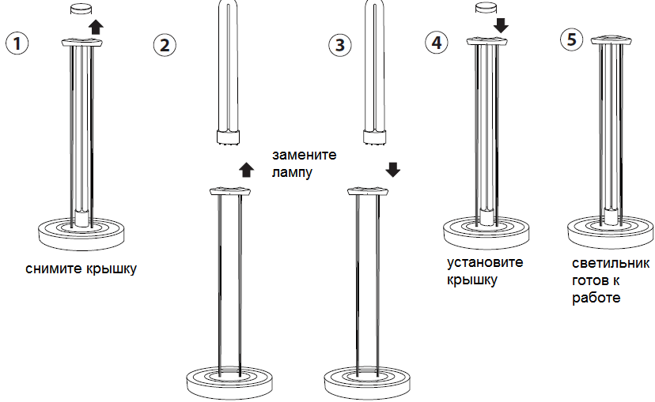
- В случае боя лампы следует срочно собрать осколки стеклянной трубки. Место разрушения следует обработать 0,2% раствором марганцовокислого калия, после чего — проветрить помещение
- Характерные неисправности и способы их устранения
Внешние проявления и дополнительные признаки неисправности | Вероятная причина | Метод устранения
Светильник не работает | Отсутствует напряжение в питающей сети | Проверьте наличие напряжения питающей сети и, при необходимости, устраните неисправность
 | Плохой контакт | Проверьте надежность соединения между вилкой шнура питания и бытовой розеткой, и устраните неисправность
 | Перегорела лампа | Замените лампу
Если при помощи произведенных действий не удалось устранить неисправность, то дальнейший ремонт не целесообразен (неисправимый дефект). Обратитесь в место продажи товара.
- Хранение
Хранение товара осуществляется в упаковке в помещении при отсутствии агрессивной среды. Температура хранения от -25°С до +50°С, относительная влажность не более 80% при температуре 25°С. Не допускать воздействия влаги. Срок хранения товара в данных условиях не более 5 лет
- Транспортировка
Светильник в упаковке пригоден для транспортировки автомобильным, железнодорожным, морским или авиационным транспортом.
- Утилизация
В светильнике используется газоразрядная лампа низкого давления, которая содержит 1,7 мг ртути. Утилизировать лампу с бытовыми отходами ЗАПРЕЩЕНО!
Применяемые в бытовом секторе ртутные лампы должны утилизироваться коммунальными службами, занимающимися вывозом специальных отходов.
- Сертификация
Продукция соответствуют требованиям ТР ТС 004/2011 «О безопасности низковольтного оборудования», ТР ТС 020/2011 «Электромагнитная совместимость технических средств», ТР ЕАЭС 037/2016 «Об ограничении применения опасных веществ в изделиях электротехники и радиоэлектроники». Продукция изготовлена в соответствии с Директивами 2014/35/EU «Низковольтное оборудование», 2014/30/ЕU «Электромагнитная совместимость».
- Информация об изготовителе и дата производства
Сделано в Китае. Изготовитель: Ningbo Lit Lighting CO.,Ltd., NO.2304,Yongbang Building,Tai'an Road,Southern Business Park,Yinzhou district,Ningbo,China/ООО "Нингбо Лит Лайтинг", 2304, Йоунгбанг офисное здание, Тайан, Южный бизнес парк, Район Йньчжоу, Нингбо, Китай. Уполномоченный представитель в РФ: ООО «СИЛА СВЕТА» Россия, 117405, г. Москва, ул. Дорожная, д. 48, тел. +7(499)394-69-26. Импортер: ООО «СИЛА СВЕТА» Россия, 117405, г. Москва, ул. Дорожная, д. 48, тел. +7(499)394-69-26.
Дата изготовления нанесена на корпус светильника в формате ММ.ГГГГ, где ММ – месяц изготовления, ГГГГ – год изготовления.
- Гарантийные обязательства
- Гарантия на изделие составляет 2 года (24 месяца) с момента продажи. Гарантия предоставляется на работоспособность светильника при соблюдении требований эксплуатации. Лампа не подлежит гарантийной замене.
- Гарантийные обязательства осуществляются на месте продажи товара, Поставщик не производит гарантийное обслуживание розничных потребителей в обход непосредственного продавца товара.
- Началом гарантийного срока считается дата продажи товара, которая устанавливается на основании документов (или копий документов) удостоверяющих факт продажи, либо заполненного гарантийного талона (с указанием даты продажи, наименования изделия, даты окончания гарантии, подписи продавца, печати магазина).
- В случае отсутствия возможности точного установления даты продажи, гарантийный срок отсчитывается от даты производства товара, которая нанесена на корпус товара в виде надписи, гравировки или стикерованием.
- Если от даты производства товара, возвращаемого на склад поставщика прошло более двух лет, то гарантийные обязательства НЕ выполняются без наличия заполненных продавцом документов, удостоверяющих факт продажи товара.
- Гарантия недействительна, если изделие использовалось в целях, не соответствующих его прямому назначению; дефект возник после передачи изделия потребителю и вызван неправильным или небрежным обращением, не соблюдением требований, изложенных в данной инструкции. А также, в случае воздействия непреодолимых сил (в т.ч. пожара, наводнения, высоковольтных разрядов и молний и пр.), несчастным случаем, умышленными действиями потребителя или третьих лиц.
- Срок службы 5 лет.

